

**TISKOVÁ ZPRÁVA** V Praze dne 26. září 2018

# Budova D v BB Centru má nový kabát

[**PASSERINVEST GROUP**](http://www.passerinvest.cz/)**, a.s., přední česká developerská a investiční společnost, úspěšně pokračuje s revitalizací budov** [**BB Centra**](http://www.bbcentrum.cz/)**. Letos v září byla dokončena rekonstrukce Budovy D zahájená v lednu 2018. Objekt z roku 2002 nabízející 4 000 m2 kancelářské plochy v šesti podlažích tak poskytne svým nájemcům ještě větší komfort v nadstandardních prostorách díky technologickým vylepšením.**

[Budova D](http://www.bbcentrum.cz/cz/o-nas/bb-centrum/realizovane-projekty/budova-d) z ateliéru architekta Kordovského ležící v jihozápadní části BB Centra prošla renovací podle projektu architektů Michala Bernarta a Igora Hobzy z firmy Momon. Dle jejich návrhu byly postupně zrekonstruovány obě relaxační střešní terasy, severní a jižní, a vrchní část budovy byla opláštěná tahokovem. Změny se však týkají zejména interiérů. Nejzásadnějším zásahem do původní vnitřní podoby projektu je přestavba recepce a vstupního lobby a náhrada původních posuvných dveří otočnými. Kompletní úprava se týkala rovněž veškerého sociálního zařízení v objektu, v garážích byla nanesena nová stěrka, navýšil se výkon vzduchotechniky a dojde k výměně výtahů.

*„BB Centrum se neustále rozvíjí a snaží se poskytovat svým nájemcům co nejvyšší standard a nejlepší zázemí. V tomto duchu se nesou i veškeré rekonstrukce. Právě upgradovaná Budova D, kterou jsme odkoupili zpět do našeho vlastnictví v březnu 2017, se tak stává moderním objektem splňujícím vysoké nároky na účelné, ale komfortní pracovní prostředí,“* komentuje revitalizaci Radim Passer, předseda představenstva PASSERINVEST GROUP, a.s.

Celkové náklady na rekonstrukci Budovy D dosahují 50 milionů Kč. Vynaložené finanční prostředky však slibují brzkou návratnost, protože budova je již téměř obsazena a k pronájmu zbývá posledních 305 m2 kancelářské plochy v prvním nadzemním podlaží.

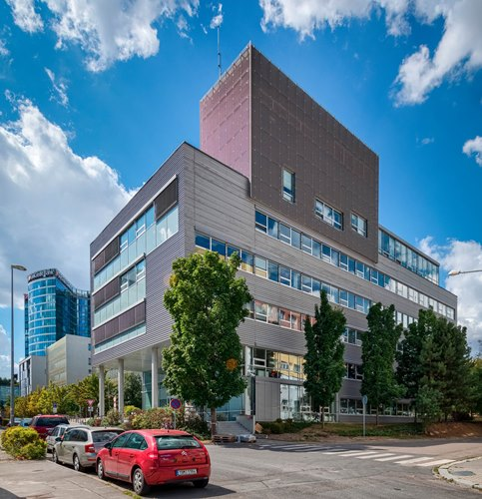

Rekonstruovaná Budova D v BB Centru v Praze 4

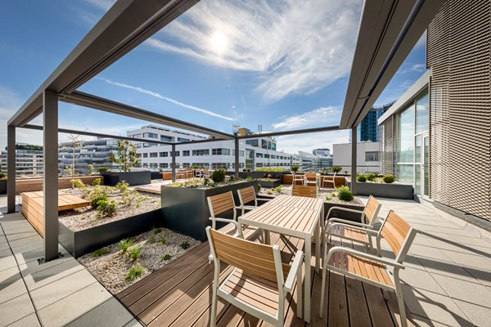

Revitalizovaná terasa Budovy D v BB Centru v Praze 4

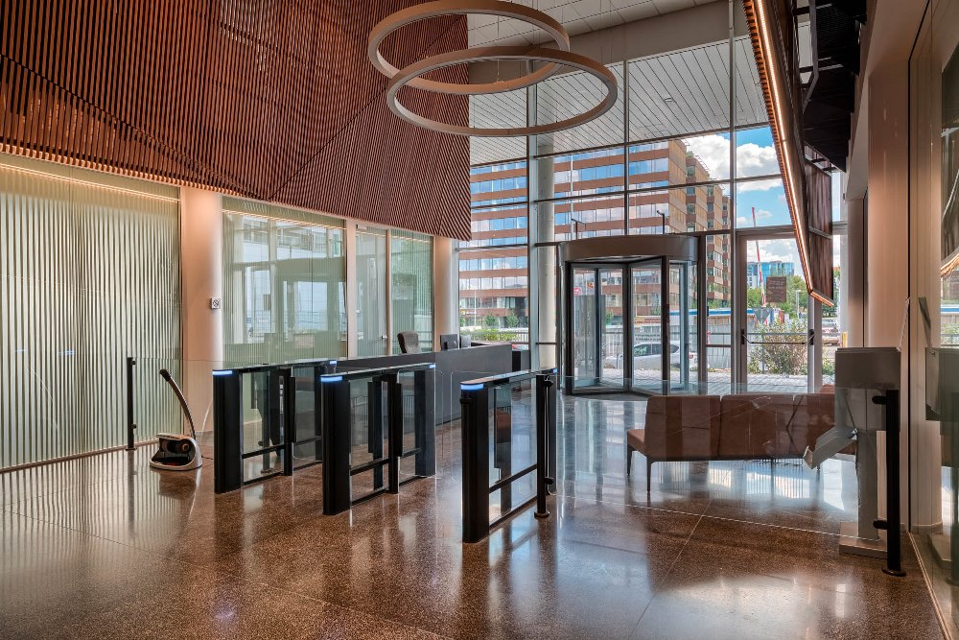

Nový vstup a recepce Budovy D v BB Centru v Praze 4

Více informací a fotografie v tiskové kvalitě Vám poskytne:

Kristýna Samková**,** Head of PR and Marketing dept.

**PASSERINVEST GROUP, a.s.**

Tel.: (+420) 221 582 111

Mobil: (+420) 602 186 708

E-mail: [Kristyna.Samkova@Passerinvest.cz](mailto:Kristyna.Samkova@Passerinvest.cz)

www.passerinvest.cz, [www.bbcentrum.cz](http://www.bbcentrum.cz)

Marcela Štefcová

**Crest Communications a.s.**

Mobil: (+420) 731 613 669

E-mail: marcela.stefcova@crestcom.cz

**O developerovi**

**PASSERINVEST GROUP**, a. s., je ryze česká developerská a investiční společnost, jejíž jméno je spojováno zejména s realizací multifunkčního areálu **BB Centrum** v Praze 4 – Michli. Tímto, svého druhu nejúspěšnějším a nejrozsáhlejším projektem ve střední Evropě, si společnost založená roku 1991 Radimem Passerem vybudovala velmi dobré jméno jak na domácí, tak mezinárodní úrovni. Zásluhu na tom má nejenom kvalita realizovaných projektů a vysoká úroveň poskytovaných služeb, ale i smysl pro fair-play, vstřícný vztah k nájemcům-uživatelům budov a zodpovědnost vůči společnosti i životnímu prostředí. Ve svém portfoliu má **PASSERINVEST GROUP** další zajímavé developerské projekty.